Singalong ARTE4

Aangeboden aan de bewoners , familieleden en U

Zingen , dansen ( en moppen) met
J.M. “Moustache” Bolle
“Les Colombiers” , Zegelaan 18 , Bredene

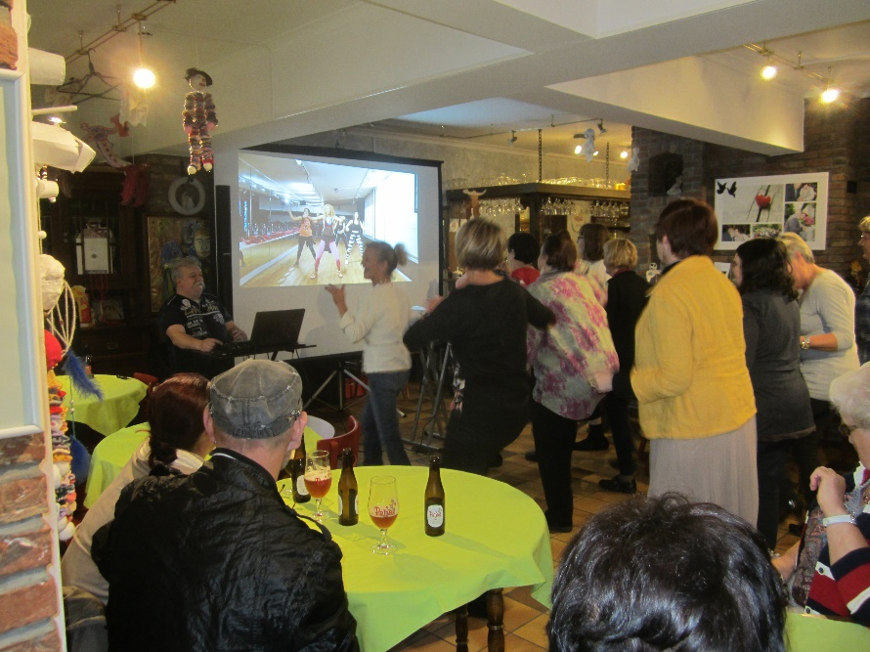

Zondag 04 nov 2018, 15.00 Hr
Gratis inkom

v.u.: Dr Herbert Plovie, Dorpsstraat 27 , 8450 Bredene

